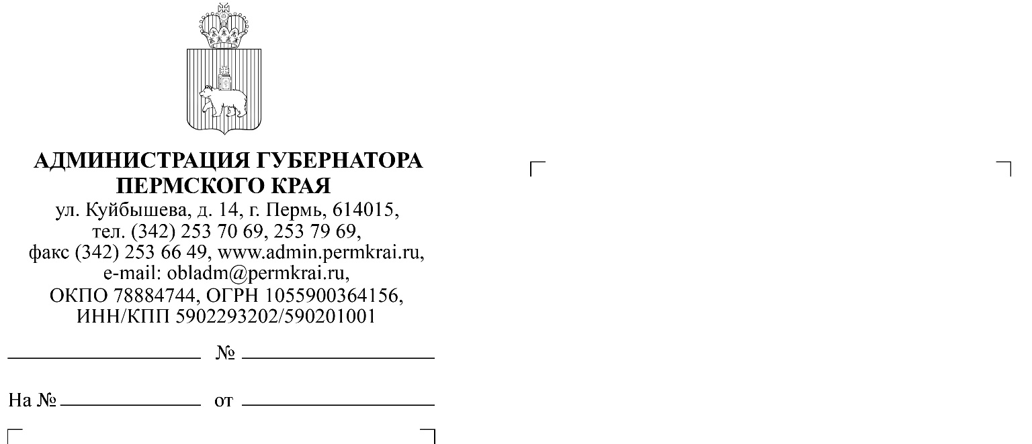
О проведении акции
Главам администраций муниципальных и городских округов Пермского края

ГасперЕкатеринаГермановна
(342) 253 7095
Уважаемые коллеги!
С 5 по 13 июня 2023 г. на территории Пермского края будет проходить краевая акция «Безопасные окна» (далее – Акция), направленная на широкое информирование населения о профилактике выпадения детей из окон, привлечение общественного внимания к данной проблематике. Целевая аудитория – родители, законные представители, дети, специалисты, работающие с детьми. В течение недели в рамках Акции запланированы различные мероприятия – флэшмоб, ротация социальных роликов, раздача печатной продукции, просветительская акция, презентация удерживающих устройств, публикации в СМИ и др. Подробное описание – в программе-сценарии.
Просим принять активное участие в организации и проведении мероприятий Акции и обеспечить максимальный охват аудитории в каждом муниципалитете.
Предлагаем проводить подобные акции регулярно, не менее одного раза
в месяц, для достижения наибольшего эффекта по информированию
и просвещению населения в территориях Пермского края, повышению грамотности родителей и, как следствие, детской безопасности.
Приложение: упомянутое на 2 л. в 1 экз.
Директор департамента
социальной политики, заместитель
председателя комиссии по делам
несовершеннолетних и защите их прав
Пермского края Е.В. Кравчук

#моеокнобезопасно59
#яответственныйродитель
ПРОГРАММА - СЦЕНАРИЙ

краевой акции «Безопасные окна»
на территории Пермского края
5-13 июня 2023 года

ВРЕМЯ | МЕРОПРИЯТИЕ | ОПИСАНИЕ
05.06.2023 (понедельник)
10:00 | Старт краевой акции | Прямая трансляция в социальной сети ВКонтакте приветственного слова организаторов акции (представителя департамента социальной политики Администрации губернатора Пермского края, Министерства территориальной безопасности Пермского края, Уполномоченного по правам ребенка в Пермском крае, органов местного самоуправления)
в дни проведения акции | Флэшмоб с участием населения Пермского края | Место проведения – ВКонтакте  Период – 05.06 – 13.06  Суть – граждане размещают на своих личных страницах короткие ролики, фотографии безопасно оборудованных окон с текстом, отвечающим тематике акции, с хэштегами #моеокнобезопасно59 и #яответственныйродитель.  Лучшие материалы будут размещены на странице «Защита детства – Пермский край».
в дни проведения акции | Старт ротации социальных роликов | Размещение материалов на экранах в местах общего пользования (на городских экранах, на экранах в общественном транспорте, в МФЦ, детских поликлиниках)
в дни проведения акции | Раздача печатной продукции | Буклеты, листовки должны отвечать тематике акции и в целом вопросам безопасности детства. Раздачу осуществлять в местах нахождения целевой аудитории (родители с малолетними детьми): детские поликлиники, детские сады и другие общественные места.
в дни проведения акции | Публикация анонса в СМИ о начале акции и ее информационное сопровождение | Поддержание интереса к акции с помощью средств массовой информации и обеспечение широкого охвата аудитории
06.06.2023 – 13.06.2023 (вторник – воскресенье)
в дни проведения акции | Просветительская акция | Проведение информационных бесед с детьми и взрослыми в парках, скверах, на улицах и в других общественных местах, в детских образовательных организациях, досуговых и медицинских организациях, раздача материалов по летней безопасности с привлечением волонтеров, общественных и некоммерческих организаций, в т.ч. краевого Совета отцов
в дни проведения акции | Презентация удерживающих устройств на окна | Демонстрация удерживающих устройств на окна (например, ограничитель с тросом, блокировочный замок, оконная решетка и т.п.) в городских общественных местах с разъяснениями, где приобрести, как пользоваться, с привлечением волонтеров.
13.06.2023 (вторник)
 | Пресс-конференция по итогам акции | Подведение итогов акции на уровне ОМС
 | Публикация материалов в СМИ | Информационное сопровождение акции, в т.ч. подведение итогов, в местных средствах массовой информации (радио, ТВ, газеты, паблики в социальных сетях), с публикацией правил безопасных окон.
Дополнительная информация:
Материалы, необходимые для проведения акции, в т.ч. видеоролики, информационные памятки, тексты сообщений для социальных сетей будут предоставлены заранее департаментом социальной политики Администрации губернатора Пермского края

Ответственный за сопровождение акции:
Гаспер Екатерина Германовна (тел. 8 (342) 253-70-95)
консультант отдела по обеспечению деятельности комиссии
по делам несовершеннолетних и защите их прав Пермского края
департамента социальной политики Администрации губернатора Пермского края

